После игры состоялось чаепитие. Ветераны поделились воспоминаниями о суровых военных годах.
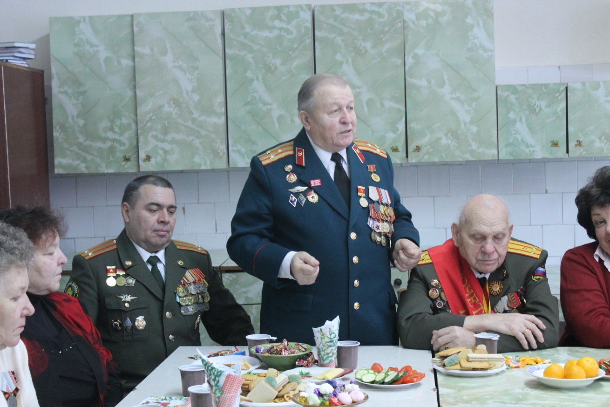

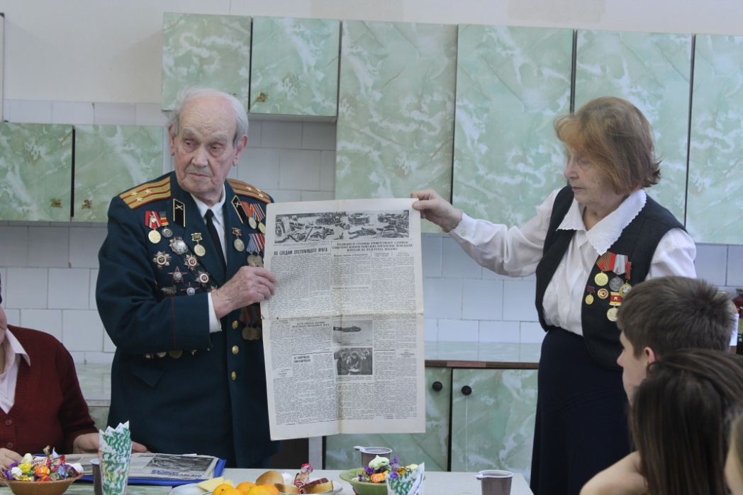
Открыл чаепитие Председатель районного совета ветеранов Никодимов Николай Тимофеевич.
Агафонов Алексей Сергеевич продолжил рассказ и показал настоящие реликвии- грамоту тех времён, которой он был награждён и удостоверение .

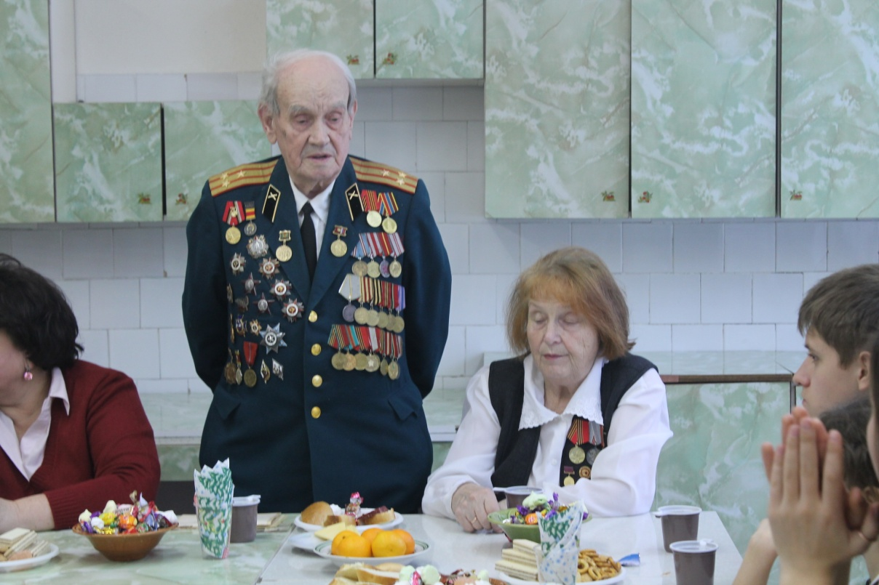

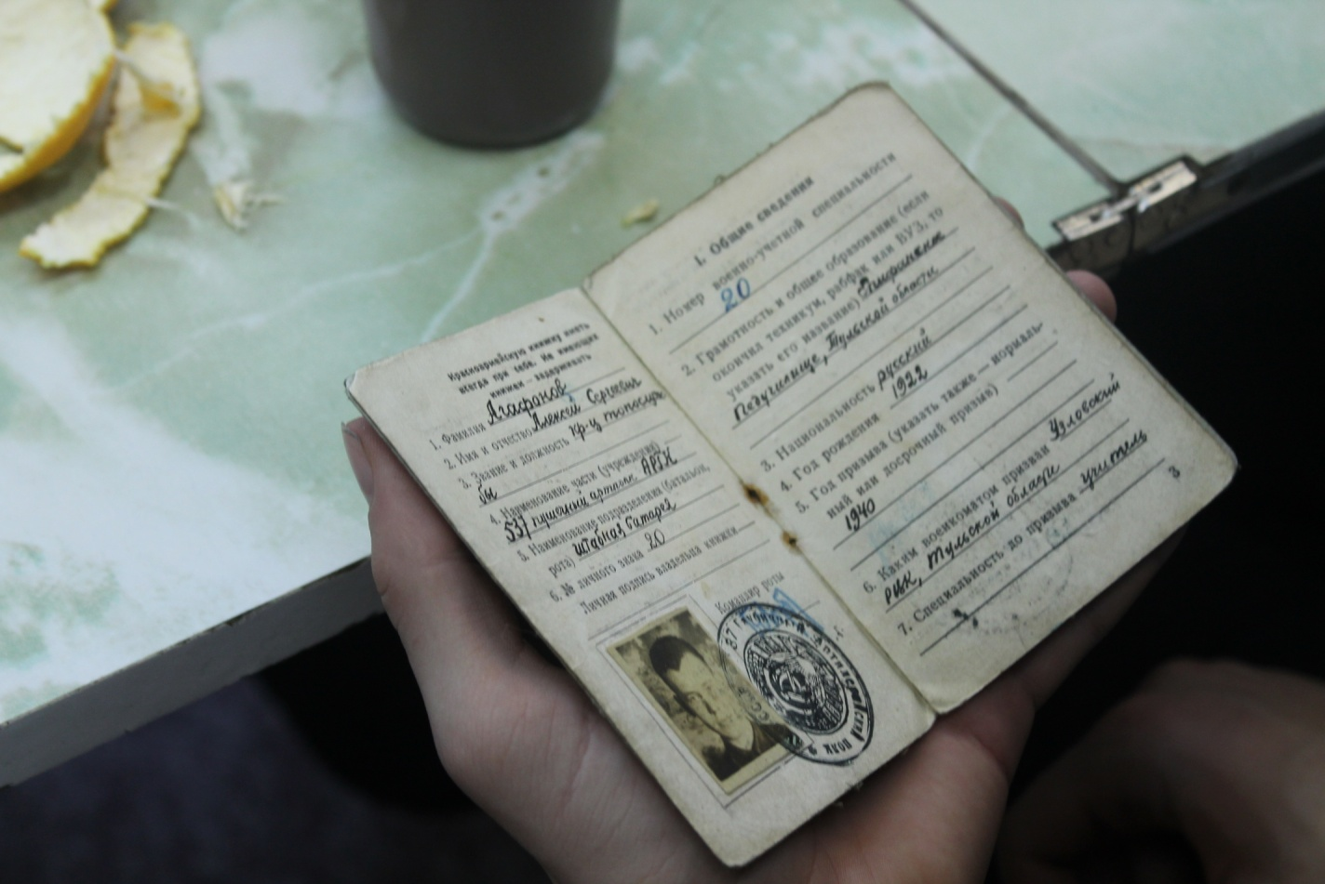

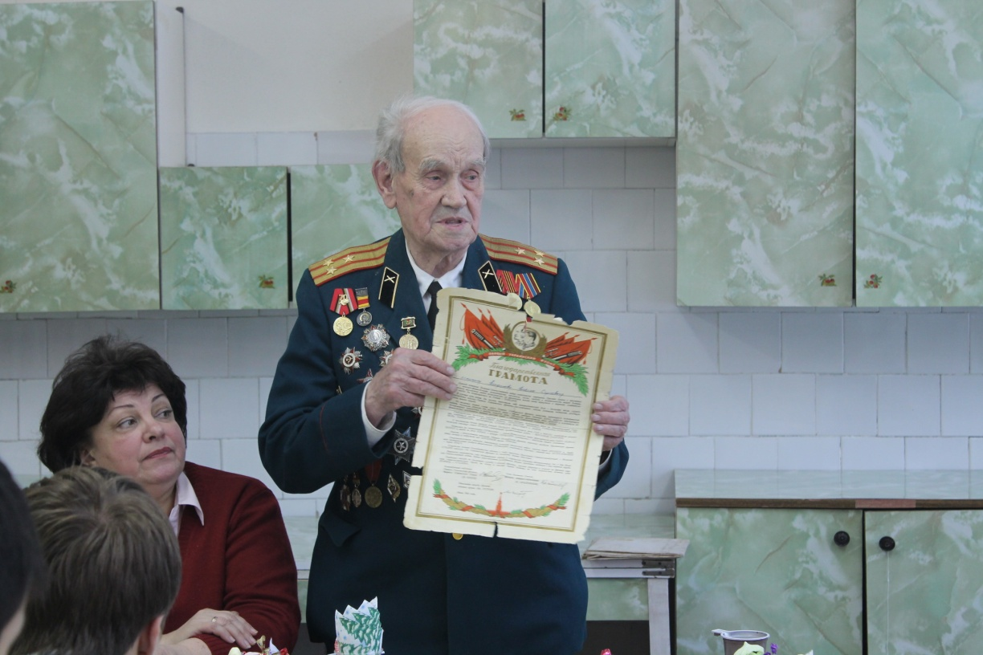

Сычёв Спартак Андреевич – Почётный
Гражданин города продолжил рассказ Алексея Сергеевича, пожелал ребятам расти сильными, смелыми, достойными гражданами своей страны.

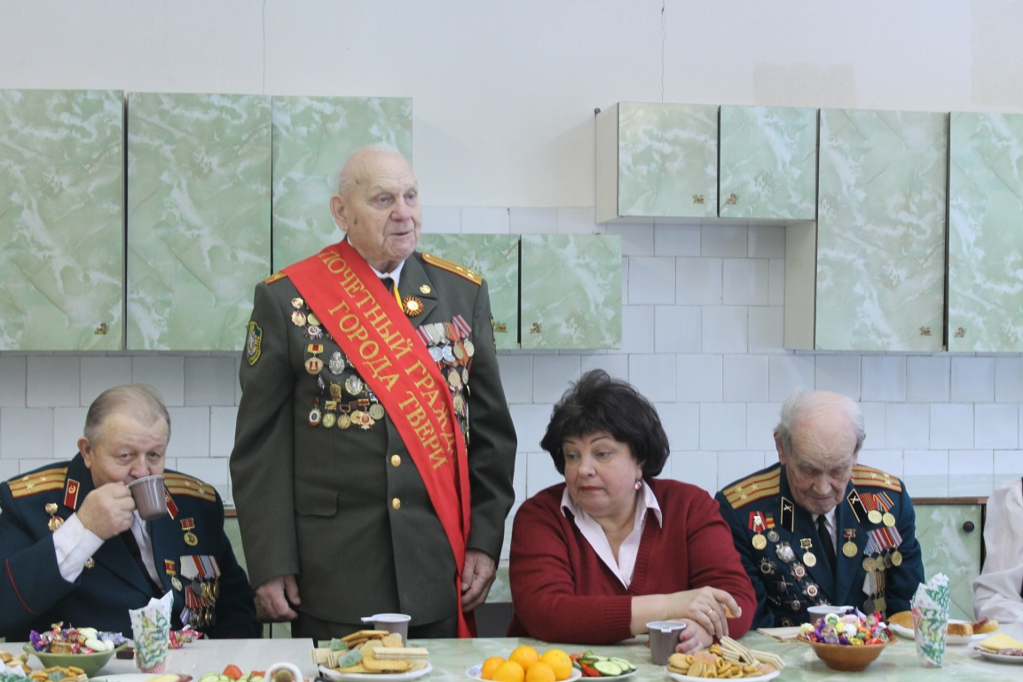

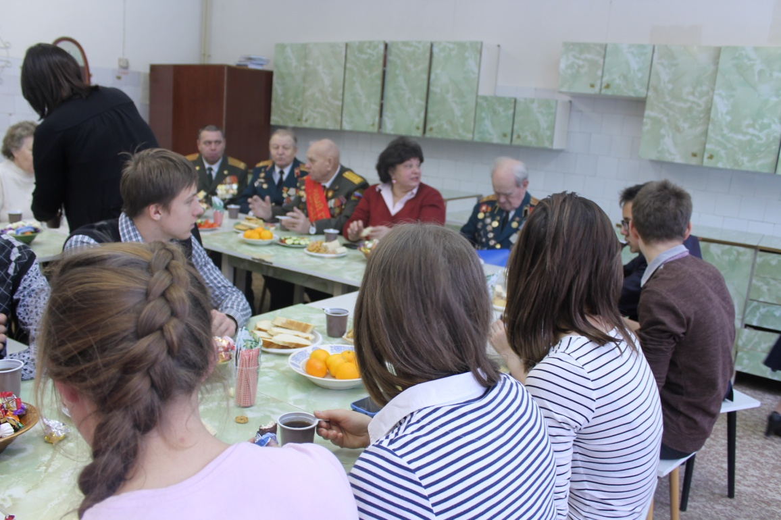
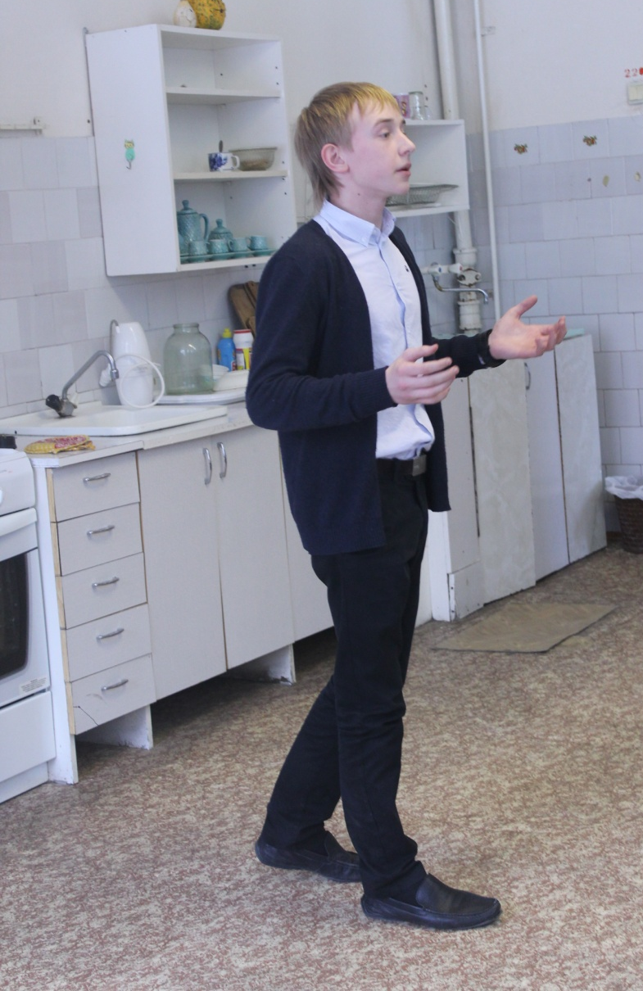
В исполнении ученика 8-б класса прозвучал отрывок из повести Бориса Полевого «Судьба человека».
Фото с ветеранами.
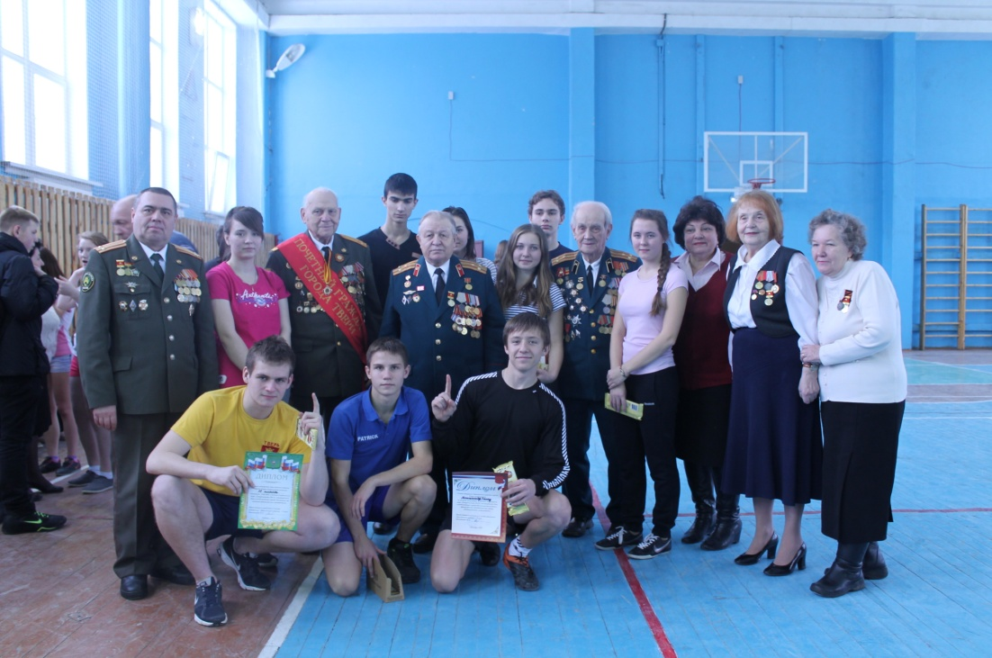

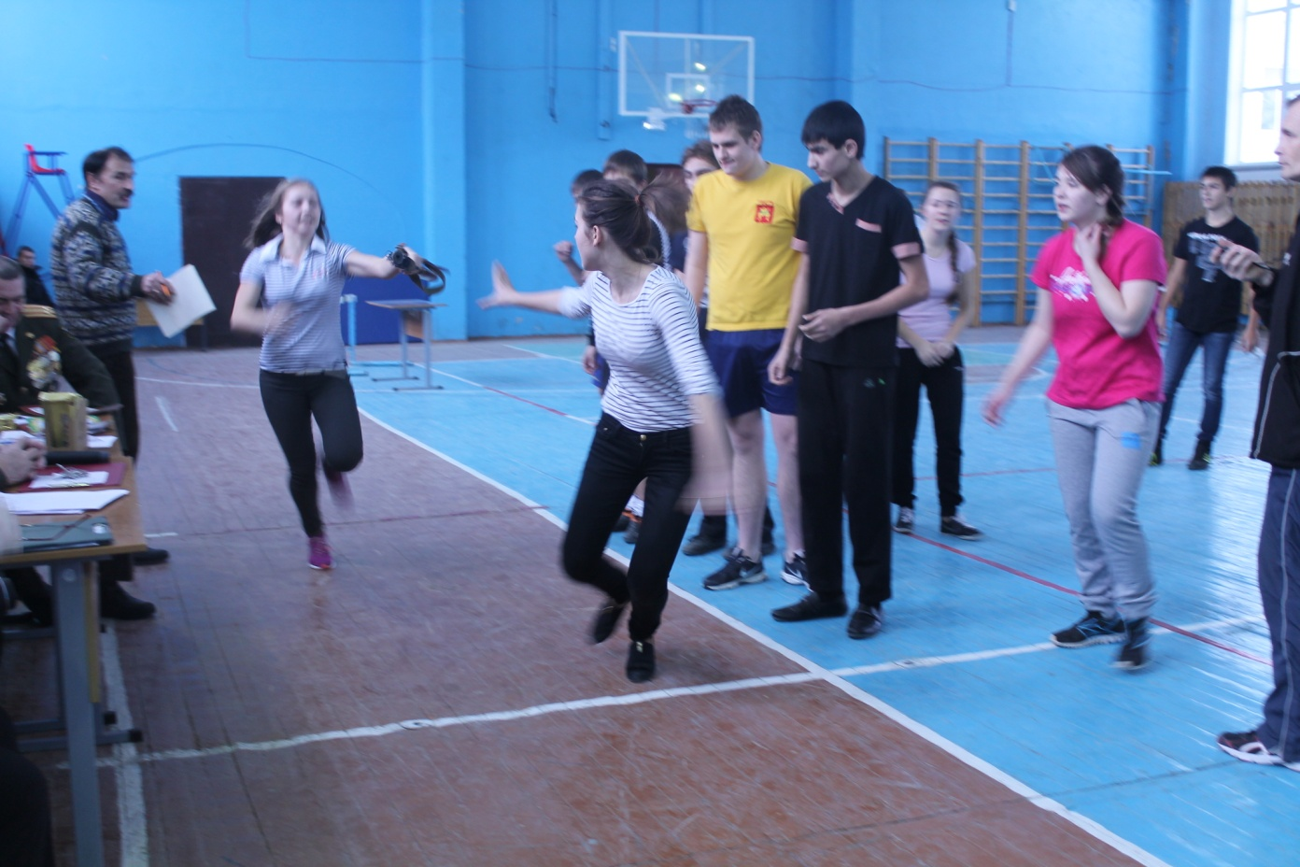

Закончились соревнования круговой эстафетой, только вместо эстафетной палочки был автомат.
Открыл игру председатель районного Совета ветеранов Никодимов Николай Тимофеевич
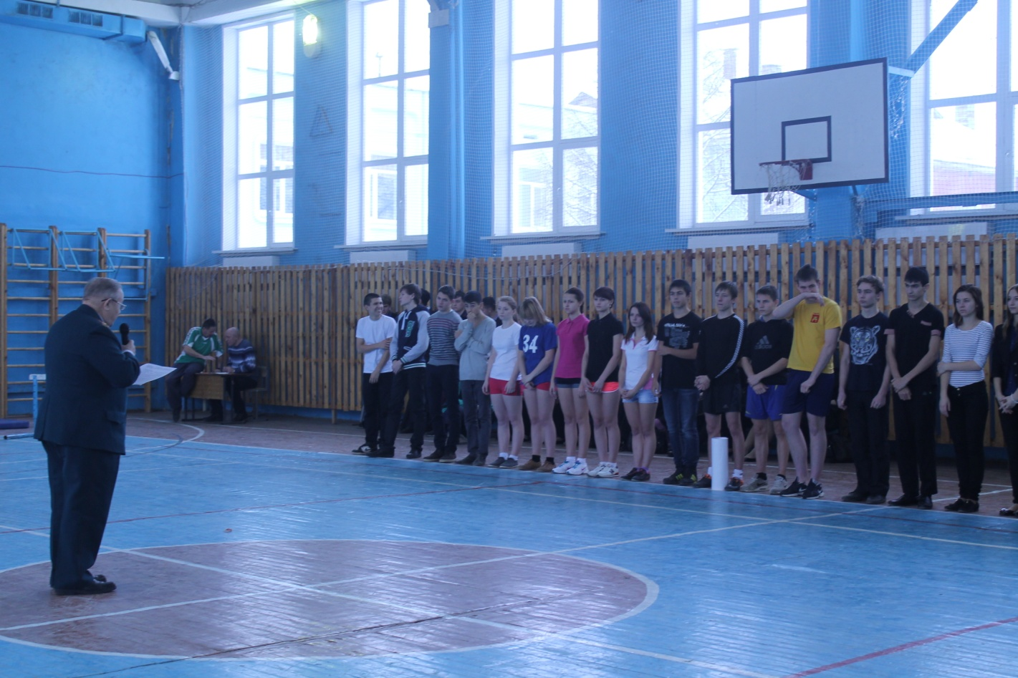

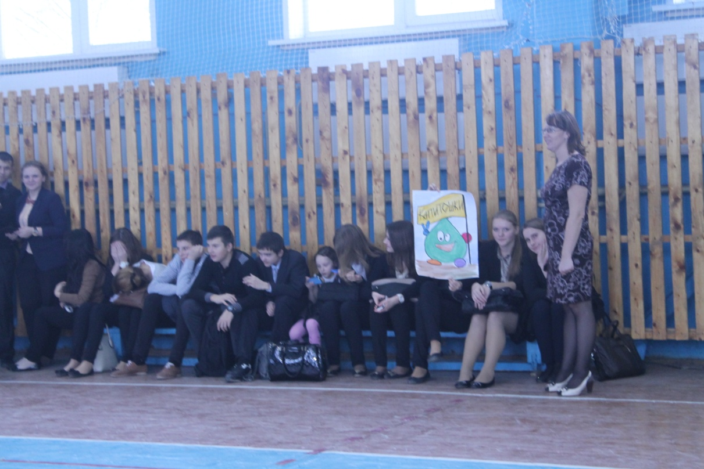
Болельщики болеть готовы.
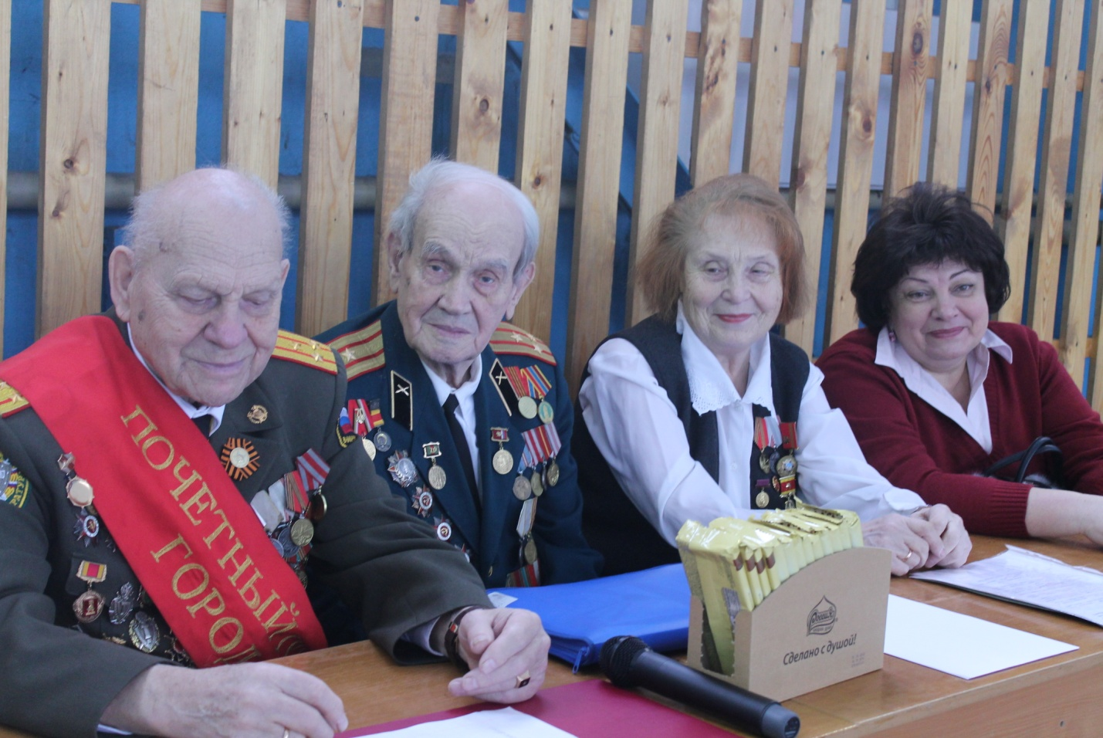
Почётное жюри конкурса.
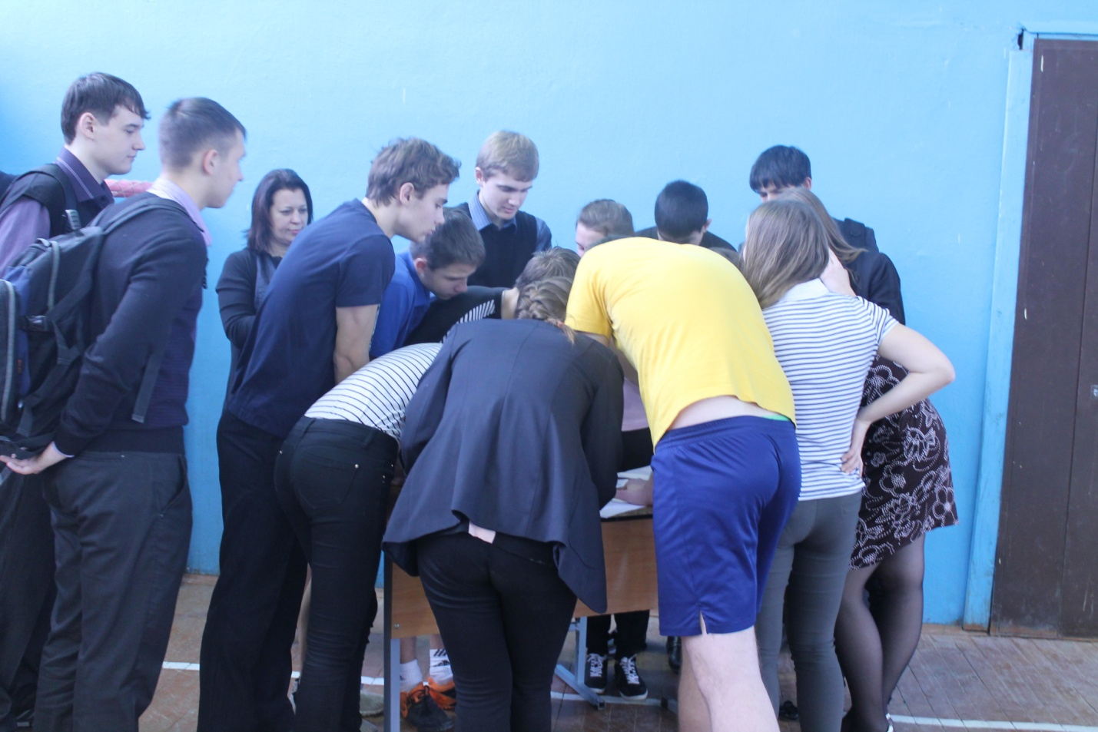Станция первая – Историческая, на которой ребята вспомнили историю освобождения города Калинина.
Станция вторая- Подтягивание, отжимание.
Кто больше?

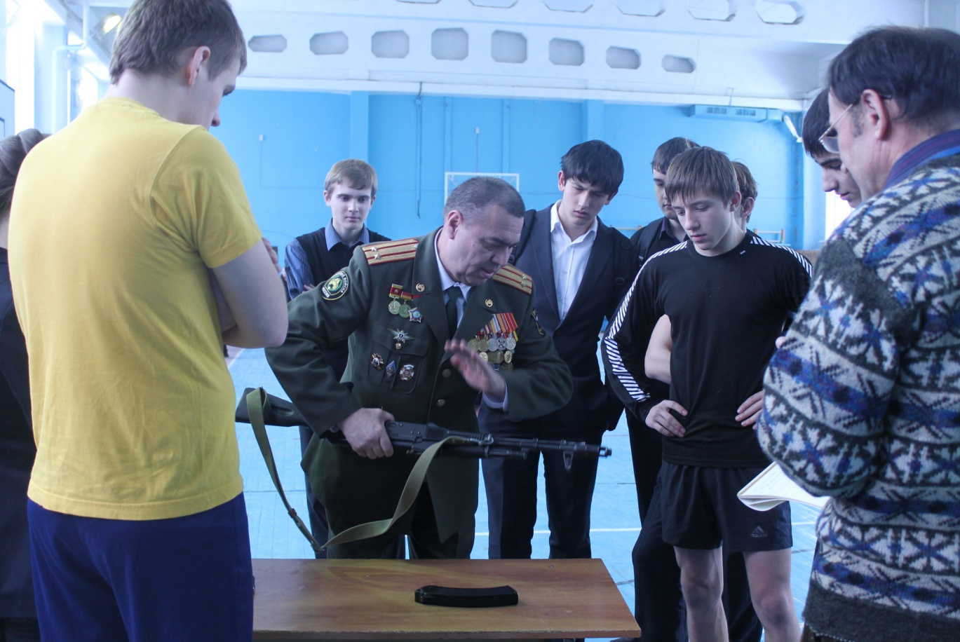
Третья станция – Сборка и разборка автомата. Ветераны вспомнили свои молодые годы и показали класс.

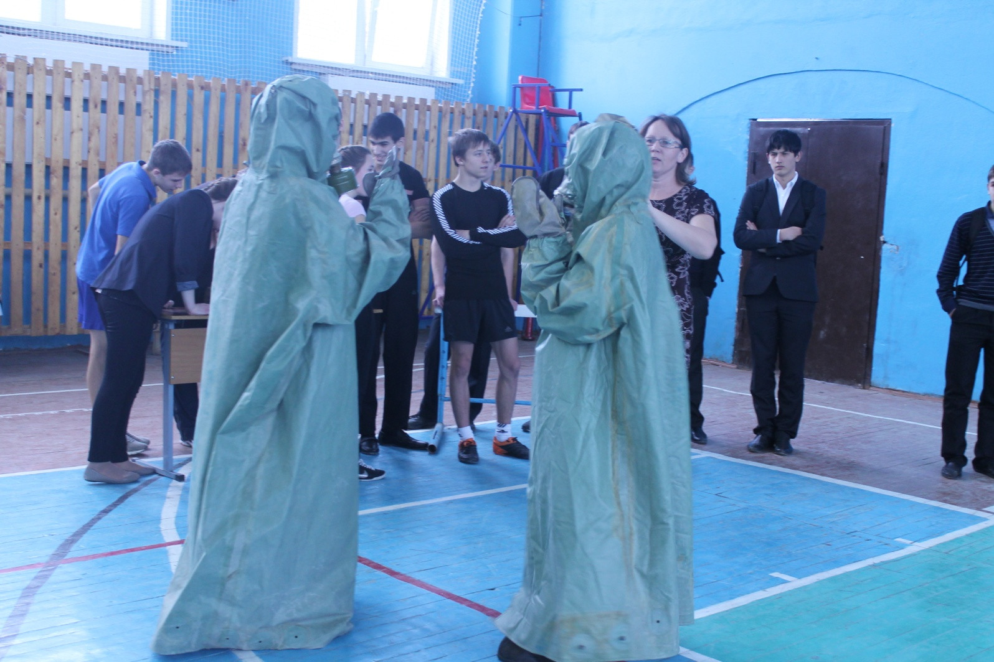

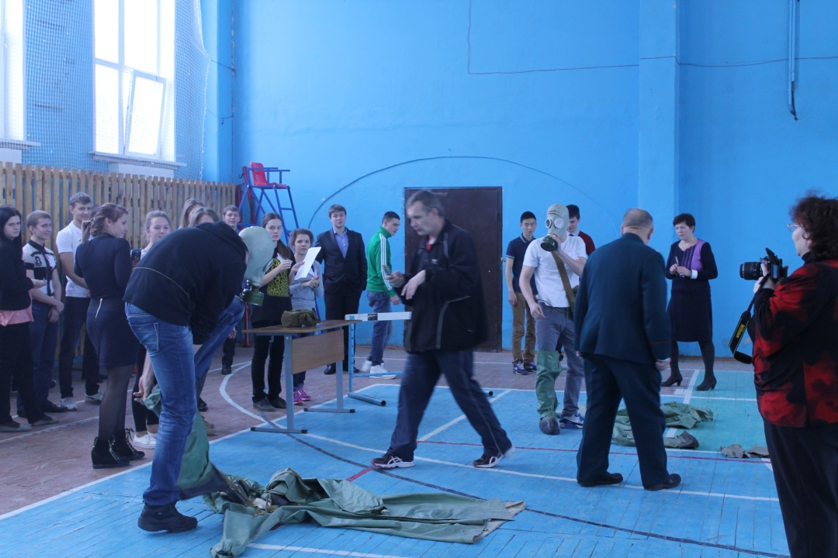
Следующая станция - Одевание ОЗК. Ох, как это непросто!
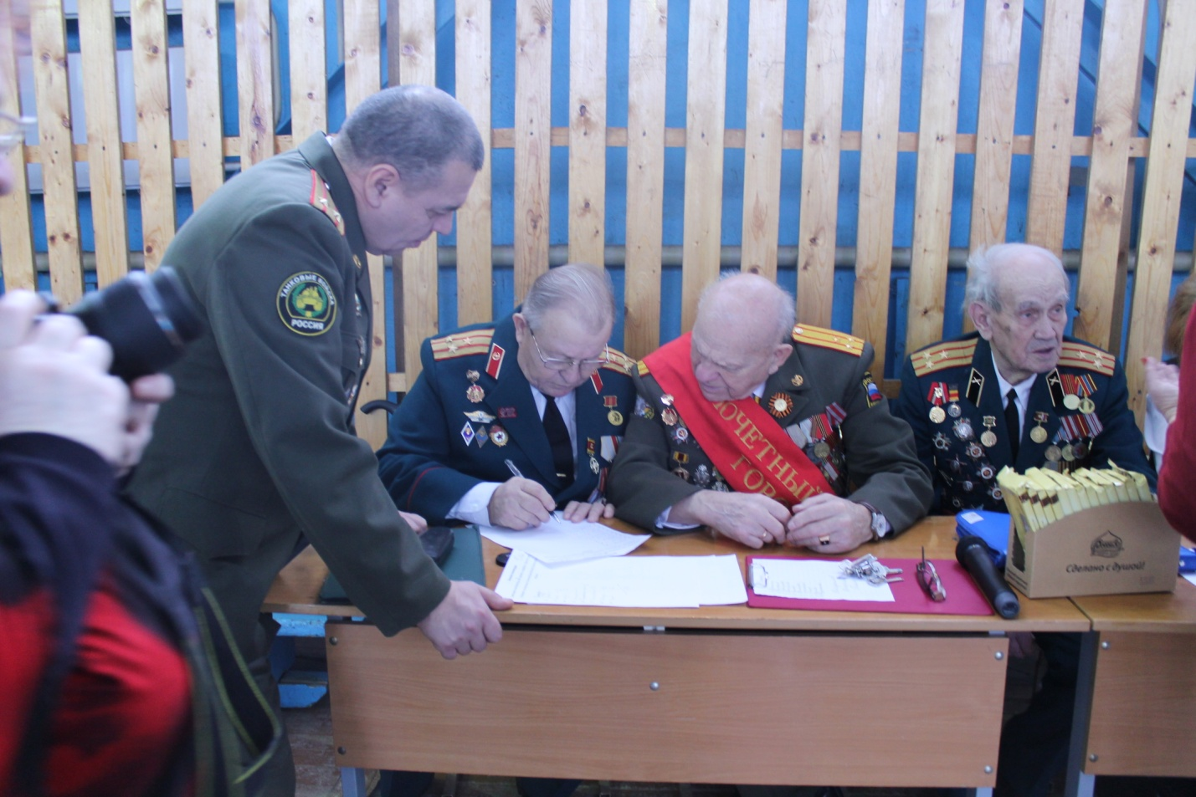
Жюри подводит итоги.
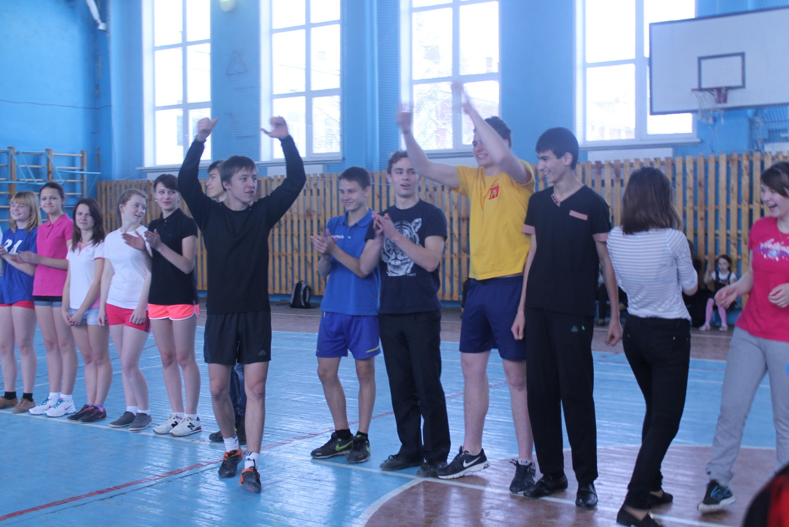
Первое место заняла команда 10-го класса.
в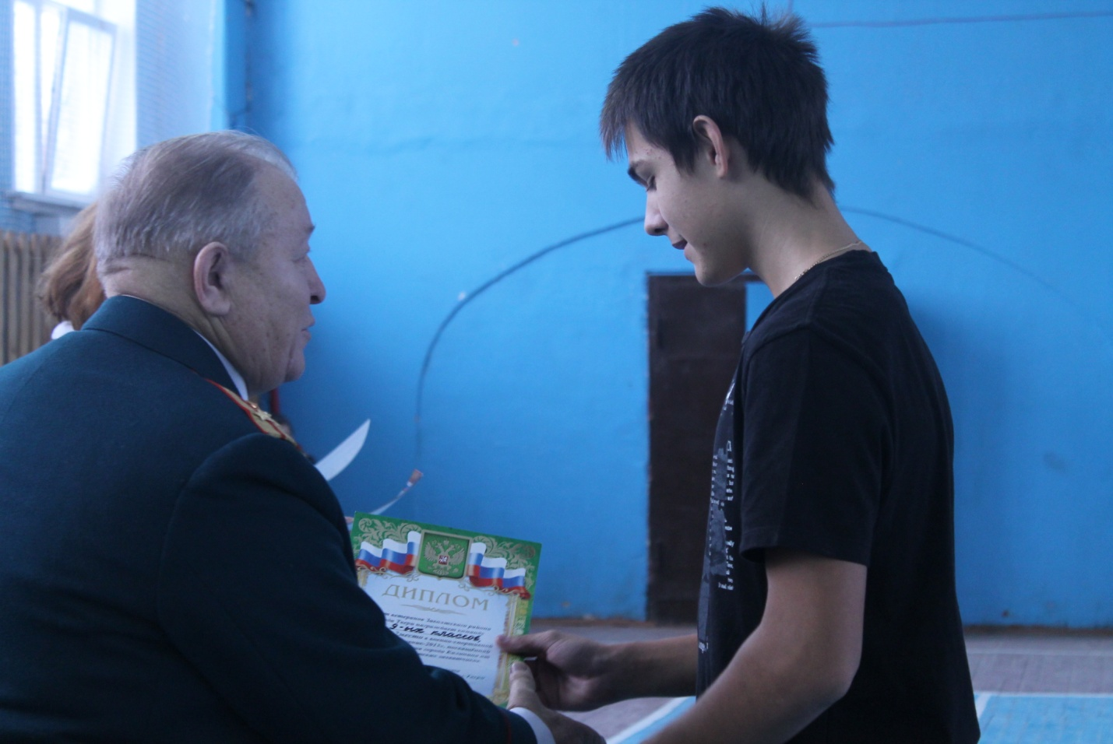
Второе место заняла команда 9-ых классов.
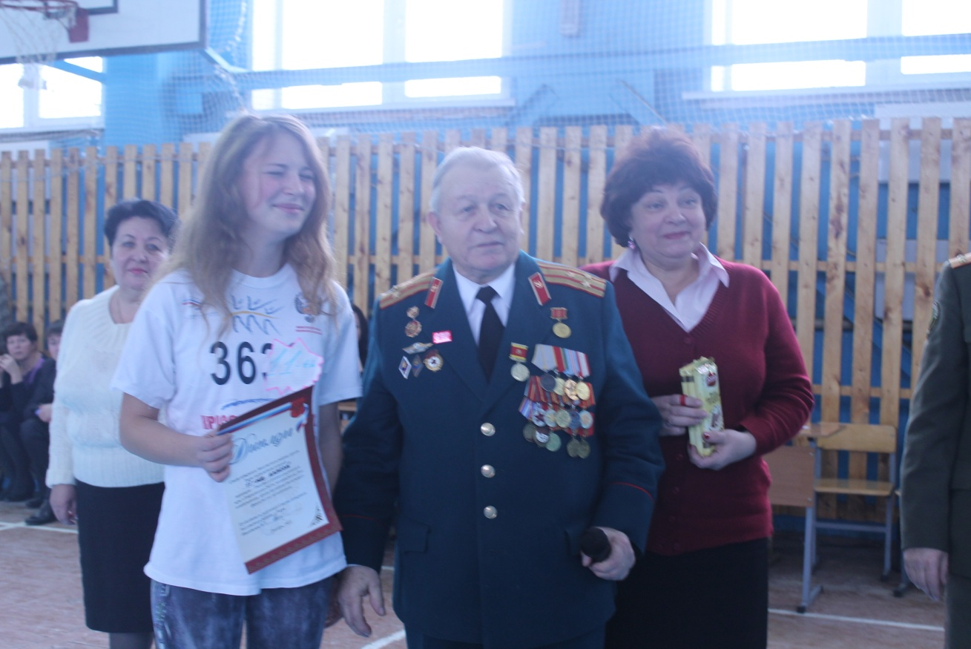
А третье место досталось команде 11-ых классов.
В личном зачёте на этапе сборка и разборка автомата заняла ученица 9-Б класса Алина Королёва.
Первое место на этапе «Одевание ОЗК» заняла ученица 10-го класса Виктория Смородинова.
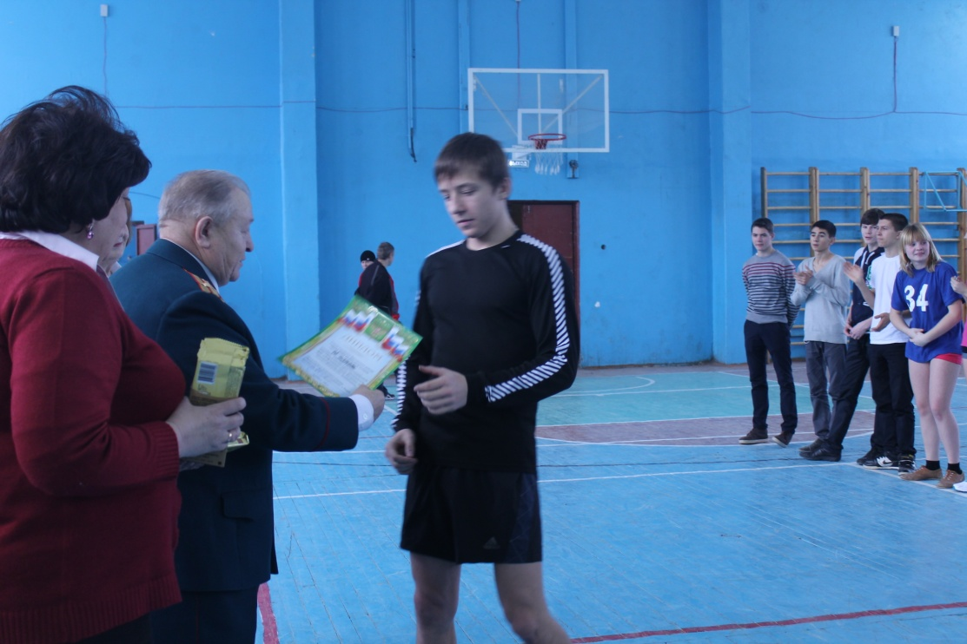
Первое место на этапе «Подтягивание» занял ученик 10-го класса Меньшаков Александр.

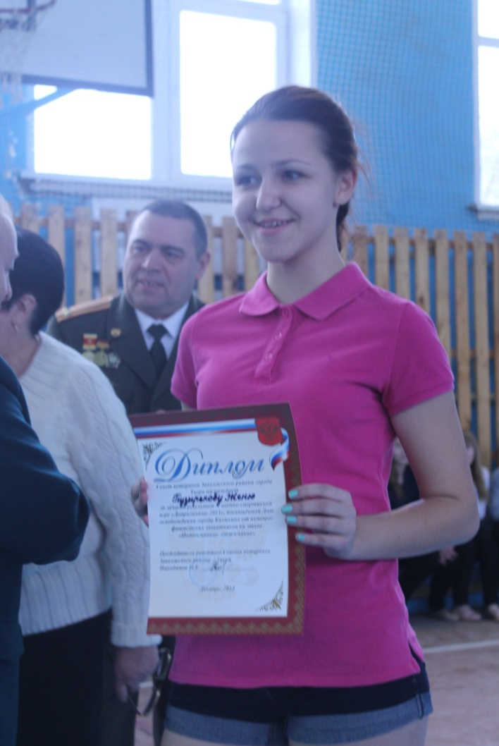 Победительницей на этапе «Отжимание» стала ученица 9-А класса Пузырькова Евгения.

В субботу , 14 декабря, студенты Тверского Государственного университета члены студенческого объединения «Молодёжный корпус» Кузьмина Анна, Тимофеева Вера, Дмитриева Анастасия и ученик 10-го класса Кузьмин Влад провели для 9-ых классов тематические уроки, посвящённые Дню освобождения города Калинина от немецко-фашистских захватчиков.
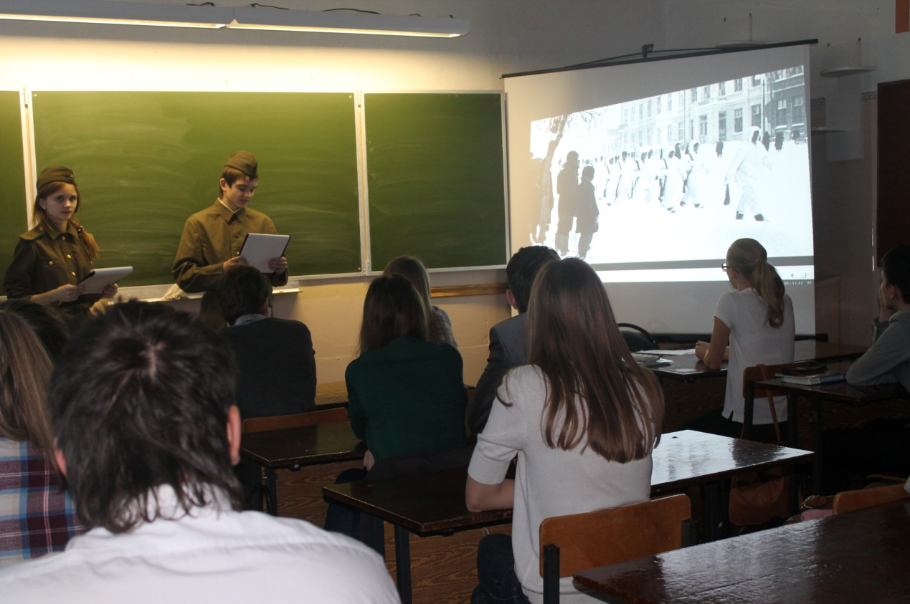
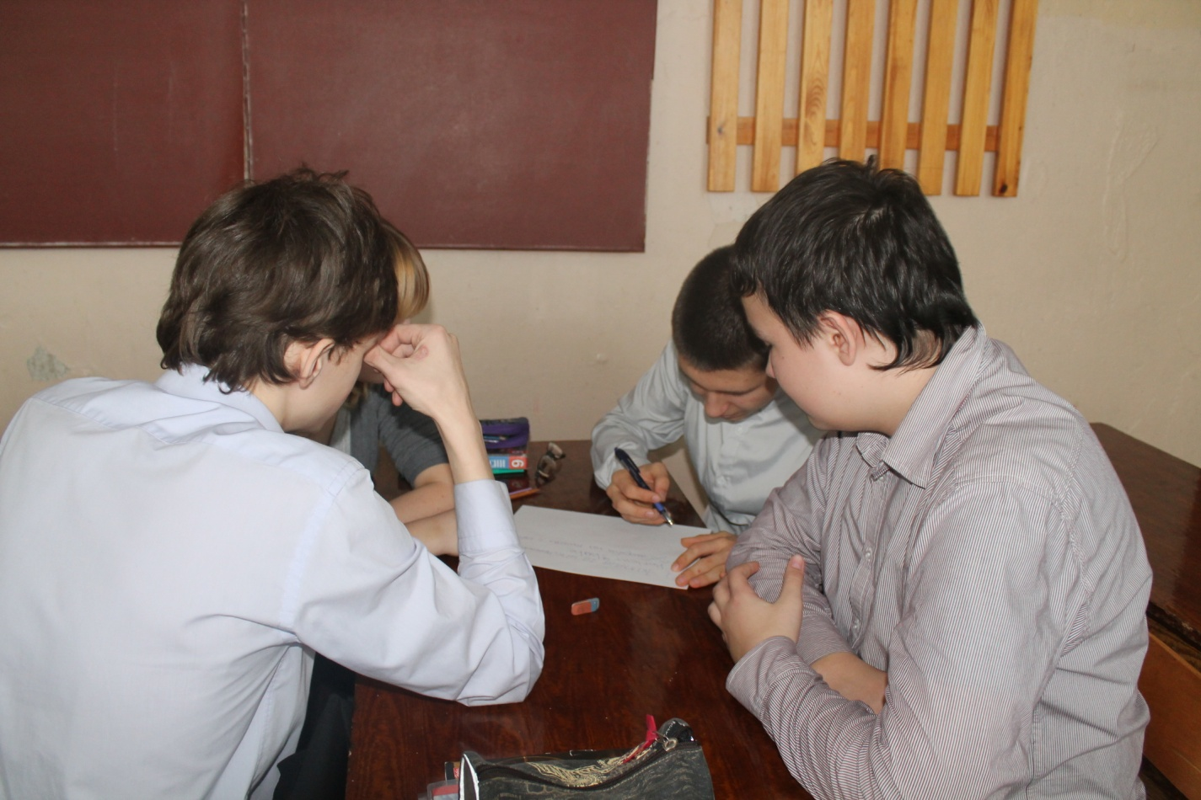
В конце урока ребята в группах обсудили, как мы можем сохранить память о тех суровых годах.

